傳藝兒童節系列活動
附件一
童稚，喚醒那年純真的孩子王！
讓我們用藝術、文化及歡笑聲傳遞並溫暖每個孩子的心，
用愛和世界兒童做朋友！
- 2012年「傳藝兒童節－藝起愛世界」彩繪比賽
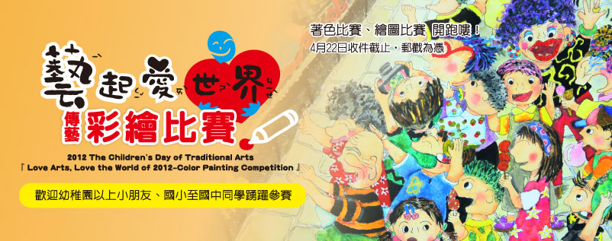
壹、活動緣起：
為推廣臺灣傳統藝術，傳藝中心從2008年起舉辦兒童彩繪比賽，讓孩童透過傳藝中心遊玩經驗、生活美感的體驗，品味民間藝術智慧精華及美學。
  - 辦理單位：
指導單位：行政院文化建設委員會
主辦單位：國立臺灣傳統藝術總處籌備處、統一蘭陽藝文股份有限公司、財團法
人臺灣傳統藝術推廣基金會
協辦單位：統一超商股份有限公司、大智通文化行銷股份有限公司、財團法人采盟文教基金會、小典藏Artco Kids雜誌、賴世雄智網文教機構
參、活動內容：
  - 【藝起愛世界著色比賽】
    - 說明：
靈感來自傳奇英雄「廖添丁」在民藝大街上飛簷走壁、來無影去無蹤，飛身旋轉的精采演出，今年來到傳藝中心與所有大小朋友歡度兒童節。緊張、刺激、冒險俠盜世界將發生什麼有趣的故事呢？邀請全台小小高手們一起動動手，將你的創意畫在稿紙上吧！號招全台大小朋友們一起參加，只要你投稿，傳藝中心就捐一塊錢，和您一塊作愛心！
    - 參賽對象：分為三組競賽
A．幼稚園學童中班以上學童
Ｂ．國小1~2年級學童
Ｃ．國小3~4年級學童
    - 作品規格：
歡迎至傳藝中心網站http://www.ncfta.gov.tw、或Fun遊傳藝資訊網
http://art.pcsc.com.tw/ncfta/home/home.jspx?len=zh_TW下載著
色原圖，請以A4紙張列印(選擇較厚紙張尤佳)。著色媒材不限，廣告顏料、色筆、水彩、蠟筆、粉彩等原料均可，以平面作品為主。每人限參賽一幅作品。
    - 評分標準：
色彩30%、技巧30%、創意30%、素材10%。
    - 得獎名額：
各組選出最佳優選獎3名(共9名)、最佳著色獎15名(共45名)，共計54名。主辦單位視實際參加比賽件數酌予調整名額，名額得以從缺。
    - 獎品內容：
      - 「最佳優選獎」：
可獲Openhut文昌帝君ICASH御守組、小典藏公仔乙組、常春藤文具乙組、得獎狀乙只、7-ELEVEn商品券1000元整。
      - 「最佳著色獎」：
可獲得Openhut OPEN小將之『最適合我的!』癒療系繪本乙本、小典藏公仔乙組、常春藤文具乙組、獎狀乙只。
  - 【傳藝兒童節繪圖比賽】
    - 說明：
傳藝中心4-6月傳藝兒童節，好多精采絕輪的表演節目、爸媽兒時的童玩遊戲及手工藝DIY，還有品嚐各式各樣美味的臺灣小吃，更可以順著風搭乘小船遊覽春光明媚的冬山河。傳藝中心鼓勵全台小朋友用畫筆畫下傳藝中心的遊玩經驗，和生活美感的體驗！
    - 參加對象：分為三組競賽
甲．國小3－4年級學童
乙．國小5－6年級學童
丙．國中7－9年級學童
    - 作品規格：
四開圖畫紙(54*38公分)之大小畫作，以水彩、蠟筆、版畫、剪貼、水墨、彩色筆等各種繪畫材料表現，不需裝裱切，不接受立體作品。每人限參賽一幅作品，同時亦不得以共同創作之方式繳交作品。參賽作品不論得獎與否，恕不退件。
    - 評分標準：
主題表現40%、繪畫技巧30%、素材運用10%、創作理念20％。
    - 得獎名額：
每組評選出特優獎3名(共9名)、優選獎5名(共15名)、佳作獎10名(共30名)，共計54名。
主辦單位視實際參加比賽件數酌予調整名額，名額得以從缺。
    - 獎品內容：以下所有得獎者可得獎狀乙只、傳藝門票四張。
      - 佳作獎：
可獲得OPEN小將之『最適合我的!』癒療系繪本乙本、小典
藏5月號及小典藏『你可以養100隻狗』繪本、常春藤典藏雜
誌乙期。
      - 優選獎：
Openhut文昌帝君ICASH御守組、小典藏5月號及小典藏『你
可以養100隻狗』繪本、常春藤典藏雜誌乙期、7-ELEVEn商品券500元。
      - 特優獎：
Openhut Open小將真空環保杯乙個、小典藏5月號及小典藏『你
可以養100隻狗』繪本、7-ELEVEn商品券(金額如下表格)。
 | 國小中、高年級組 | 國中組
特優第一名 | 7-ELEVEn商品券3000元 | 7-ELEVEn商品券5000元
特優第二名 | 7-ELEVEn商品券2000元 | 7-ELEVEn商品券3000元
特優第三名 | 7-ELEVEn商品券1000元 | 7-ELEVEn商品券2000元

肆、收件日期：
100年3月1日起至4月22日止，以郵戳為憑。
伍、報名方式：
一、請自行列印報名表(附件一、附件二)，傳藝兒童節繪圖比賽報名表(附件
二)請張貼於作品背面右下方。
二、以郵寄參賽，寄至 268宜蘭縣五結鄉五濱路二段201號，財團法
人臺灣傳統藝術推廣基金會『彩繪比賽工作小組』收。
  - 參賽作品以郵寄為原則，寄送時為了保持作品的完整性，可用
厚紙板加以保護，請於作品包裝外封套註明「2012年傳藝中心彩繪比賽作品」及參賽項目。
  - 活動聯絡人：財團法人臺灣傳統藝術推廣基金會03-9507711分機129陳君怡小姐，或分機218陳淑筠小姐。
陸、活動評選：
由主辦單位聘請美術專家學者與設計相關人事進行評選工作。
- 公佈日期：
於5月6日前完成評選，得獎名單預計於101年5月13日公告於官方網站。得獎者由主辦單位於5月19日前以電話或電子信函通知。
- 頒獎典禮及作品展覽：
  - 頒獎典禮於101年5月19日(六)下午一點進行，地點於傳藝中心蔣渭水演藝廳側廳。
  - 得獎作品將於101年5月12日至6月17日於傳藝中心蔣渭水演藝廳側廳展出，另有機會至桃園國際機場第二航廈藝文展覽空間。
  - 頒獎典禮、展覽等資訊如有異動，以傳藝中心網站公告為準。
- 其他注意事項：
  - 作品寄送過程如有損毀，恕不負責。參賽作品不論得獎與否，恕不退件。
  - 主辦單位將於5月19日前通知得奨者。如因參加者登記的姓名、地址資料錯誤造成無法連絡時，或得獎公佈後二個月內(100年6月20日)無法取得聯繫時，將取消得獎資格，主辦單位亦不再提供補選名額。
  - 獎品規格外觀以實物為準，主辦單位保留修改活動規則與更換等值獎品之一切權利。獎品不得要求轉換、轉讓或折換現金。主辦單位不負擔產品保固、維修等售後服務事宜。
  - 參賽作品以個人創作、未曾發表之原始創作為限，嚴禁盜用他人作品參賽，不得違反智慧財產權法相關規定，違者一律取消參賽或得獎資格。曾公開發表或曾獲其他獎項之作品亦不得報名參賽，違者除依法追繳原領之獎項外，凡違反著作權之法律責任一律由參賽者自行負責，概於主辦單位無關。
  - 中奬所得稅扣抵說明：
1.得獎價值在新台幣1,000元以上者，依中華民國稅法規定，得獎人須依
規定填寫收據並繳交相關身分證明文件(得獎人的戶口名簿或身分證影本)。得獎者若不願意配合，則視為自動棄權，不具得獎資格。
2.依所得稅法規定，此獎項所得將列入個人年度綜合所得稅申報，若所得總額超過新台幣20,000元，將代扣10%稅額。由財團法人台灣傳統藝術推廣基金會於次年度寄發所得稅扣繳憑單給中獎者。
3.得獎價值在新台幣1,000元以下者，需造冊備查。
4.中獎人資格限中華民國國民且居住於台灣本島及外島等地區者。
  - 如因不可抗拒之事由，導致活動內容變更，所有相關變更以傳藝中心網站公佈為準。
  - 主辦單位保有活動參加資格認定變更、修正活動辦法及獎品項內容等之權利。

附件一：【藝起愛世界著色比賽】著色圖稿
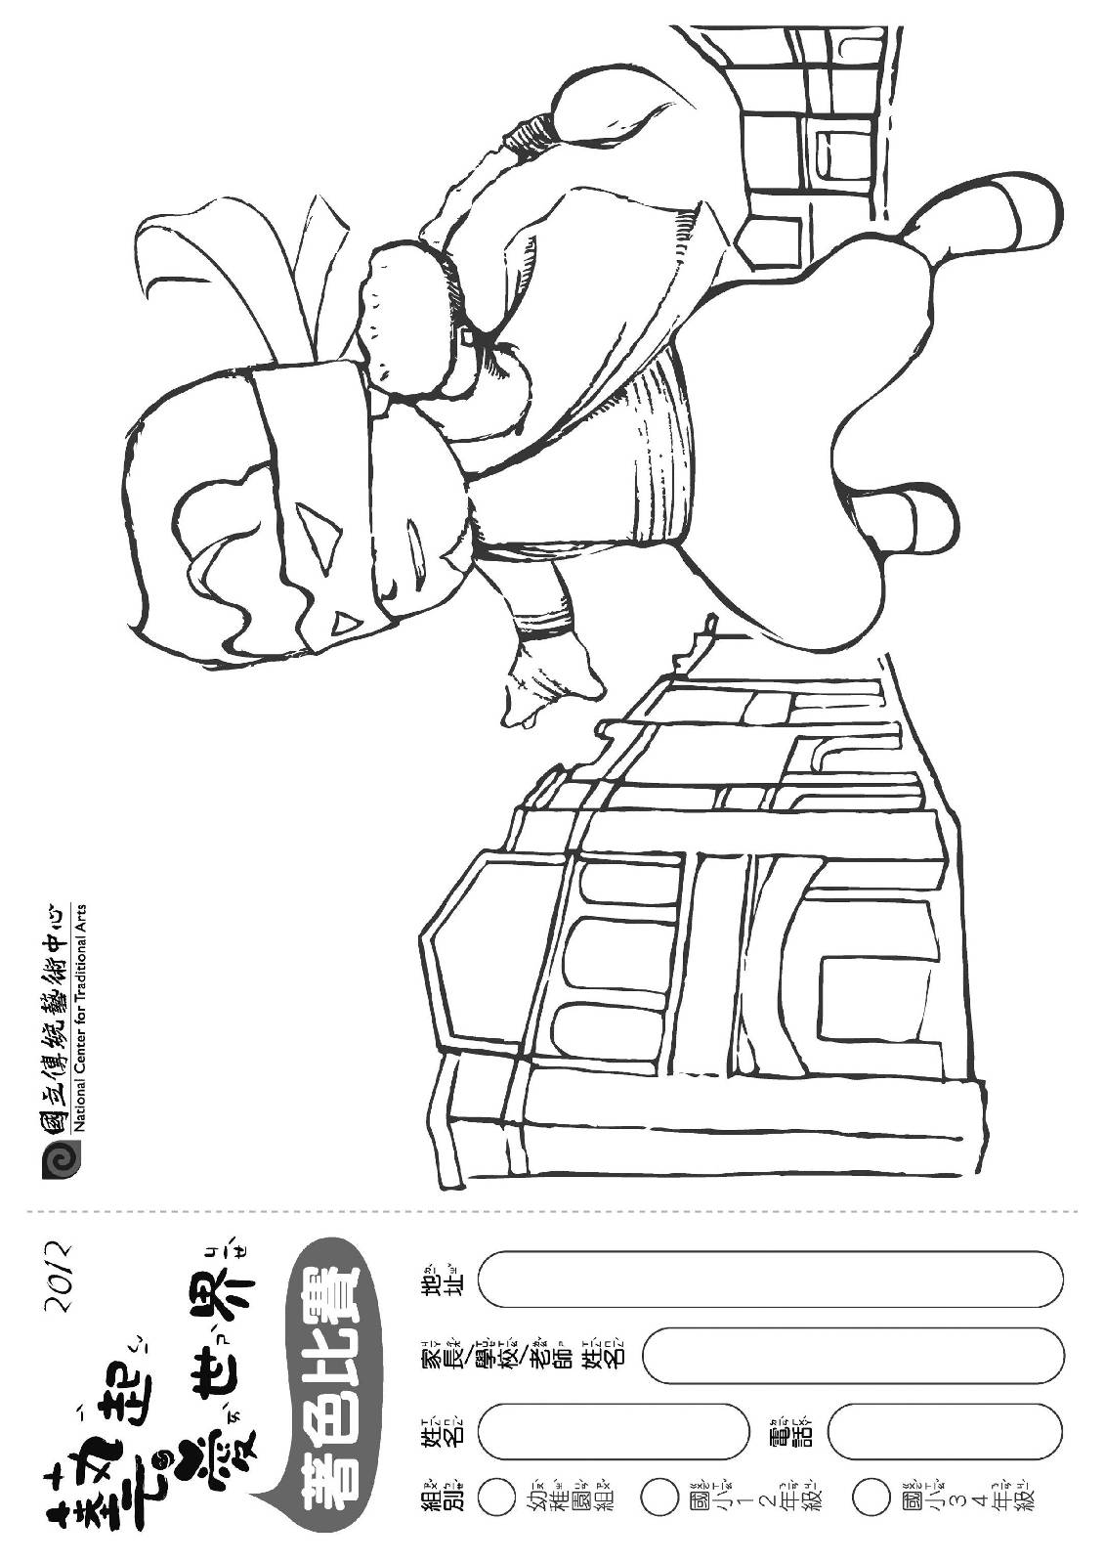
活動洽詢專線： 03-9507711#129陳君怡小姐、218陳淑筠小姐。
作品郵寄地址：268宜蘭縣五結鄉五濱路二段201號，「財團法人臺灣傳統藝術推廣基金會 彩繪比賽工作小組收」
附件二：【傳藝兒童節繪圖比賽】
將報名表格剪下並黏貼於作品背面右下方，個人資料請務必正確填寫以利得獎通知。
活動洽詢專線：03-9507711#129陳君怡小姐、218陳淑筠小姐。
作品郵寄地址：268宜蘭縣五結鄉五濱路二段201號，「財團法人臺灣傳統藝術推廣基金會 彩繪比賽工作小組收」
－ － － － － － － － － － － － － － － － － － － － － － －
2012年傳藝兒童節繪圖比賽報名表
姓 名 |  | 參賽組別 | □甲.國小中年級組  □乙.國小高年級組  □丙.國中組
指導老師 |  | 參賽組別 | □甲.國小中年級組  □乙.國小高年級組  □丙.國中組
出生日期 | 民國 年 月 日 | 性 別 | □男； □女
就讀學校 |  | 班 別 | 年級 班
E-mail
聯絡電話 | 日：（） 行動電話：1.  夜：（） 2.
住家地址
創作理念
(300字以內)
備註

－ － － － － － － － － － － － － － － － － － － － － － － － － － － －
本人參賽作品，茲同意將該作品之著作權及使用權（含圖像、文字等）讓與承辦單位所有，承辦單位得依著作權法行使重製、發行、公開發表及相關之權利，不另致酬，謹此聲明。

著作權讓與人（代理人）簽章：

中 華 民 國 年 月 日
- 傳統藝術節周邊活動：「Who？丑小孩？」臉譜體驗活動
喜劇丑角挑大樑，時時上演，場場爆笑！
千變萬化小花臉，趣遊戲曲乾坤，穿梭古今藝想新世界，邀你一同粉墨登場。

活動日期：100年3月31日至4月29日的每週六日，共十天
【3/31、4/1、4/7、4/8、4/14、4/15、4/21、4/22、4/28、4/29】
活動地點：蔣渭水演藝廳-側廳
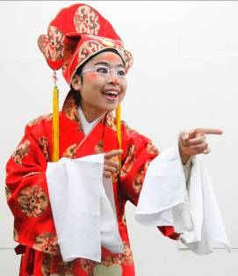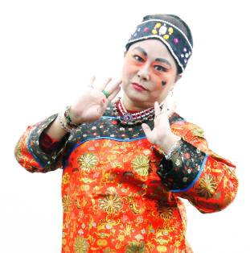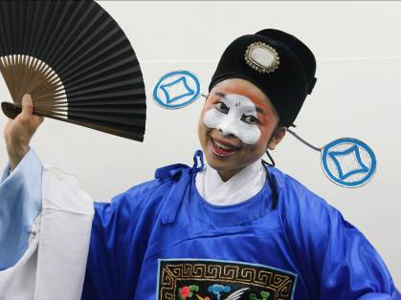
      - 臉譜面具彩繪
活動時間：10：30、15：30
參與名額：每場限量30位。
規則：活動前20分鐘開放排隊。
活動內容：
◎步驟：
希望能藉由思考國劇臉譜在顏色上的運用，參考其色彩、線條樣式，發揮想像力，
設計一個屬於自己的臉譜，以廣告顏料為材料，運用創意將設計好臉譜色彩繪上，再在背後穿線使其可帶於臉上。
(1)先在面具上設計造型及顏色分布。
(2)選擇需要的顏色，照所設計的位置著色。
(3)用縫衣線(約60公分 , 能綁在頭上的長度)
(4)顏料完成乾後，在面具耳朵處穿洞，各剪兩段長約30公分的線條穿過並固定，注意長度要可帶在頭上，能在背後打結。
國劇臉譜是以顏色和臉型象徵人物的個性
紅→正直、忠心耿耿，代表人物→關公 | 黃→殘暴、工於心計，代表人物→宇文成都
藍→凶猛、桀傲不遜，代表人物→朱溫 | 綠→類似藍色,但程度較輕，代表人物→程咬金
黑→粗莽、憨厚誠實，代表人物→張飛 | 白→陰險、奸詐狡猾，代表人物→曹操
金銀→神聖、德高望重(多用於神仙)，代表人物→如來佛 | 整臉→滿臉一色,端正不阿,地位較高，代表人物→包公
老臉→又名六分臉,老人專用,多為重臣老將，代表人物→黃蓋 | 三塊瓦臉→把眉毛、眼睛、鼻子加長加寬而成，代表人物→馬謖
歪臉→五官歪斜，心術不正，代表人物→李七 | 無雙臉→特殊性格,別人不能用，代表人物→項羽
豆腐臉→再鼻樑上畫一塊豆腐狀白粉，再加線條，代表人物→小丑

      - 體驗著妝
活動時間：13：30
參與名額：每場限量20位。
活動內容：
◎步驟：
一、以三張丑圖為基本圖，讓遊客自由選取欲彩繪的臉譜。
二、以此三圖做人形立牌，供彩繪完成的遊客拍照。
（活動時間外人形立牌亦可開放供一般遊客拍照）
三、三個造型丑圖，分別命名：「天下第一丑」、「丑男最有型」、「丑人多可愛」
四、整個活動包含為遊客彩繪臉譜、穿戴造型、協助拍照和完成卸妝。

◎流程規劃
活動時間 | 工作項目 | 人力分配 | 輔助器材
09:30-10:00 | 前置準備 | 工作人員1名 | 桌椅、POP、號碼牌
10:10-10:30 | 規則：活動前20分鐘開放排隊。 | 工作人員1名 | 號碼牌(重複使用)  每場次共計30名  彩繪材料準備
10:30-11:00 | 臉譜面具彩繪-體驗活動 | 老師1名  助理1名
11:00-11:30 | 整理場地 | 發牌員1名
11:30-13:00 | 用餐 | 發牌員1名
13:00-13:30 | 1.協助遊客領取號碼牌(20名)  2.導引遊客選取欲彩繪的臉譜(3選1) | 發牌員1名  導引員1名 | 號碼牌  丑角人形立牌(3組)  丑角造型圖(同立牌)
13:30-14:00 | 體驗著妝  1.彩繪－彩繪遊客所選取的臉譜（每名約需5分鐘）  （14:00完成最後一批彩繪）  2.造型－幫忙完成彩繪者穿戴丑帽(每名約需2分鐘)  3.拍照－導引遊客拍照(順序和姿勢)(每名約需5分鐘)  4.卸妝－協助遊客完成卸妝工作(每名約需3分鐘) | 化妝師4名  造型員1名  拍照員1名  卸妝員2名 | 彩繪用品(4組)  丑帽(每個造型2頂)  卸妝用品(20人份)
13:30-14:00 | 1.持續進行上階段2.3.4工作  （14:00完成最後一批卸妝工作） | 同上  (除化妝師) | 同上(除彩繪用品)
15:10-15:30 | 規則：活動前20分鐘開放排隊。 | 工作人員1名
15:30-16:00 | 臉譜面具彩繪-體驗活動 | 老師1名  助理1名
16:00-16:30 | 撤場

